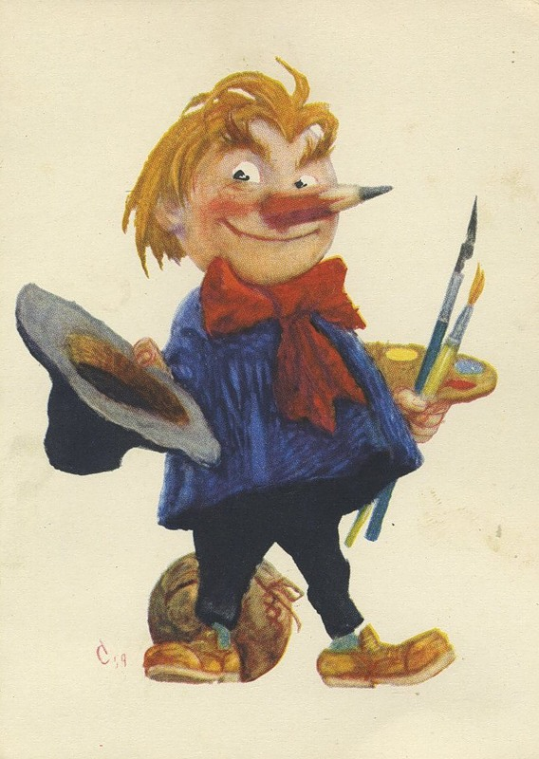
Привет! Я, Мастер- Самоделкин, -рад приветствовать тебя в своей электронной мастерской. Я надеюсь, что ты старательно выполнял все задания проекта и теперь осталось самое главное- составить свой коллаж. Ты уже узнал, что такое коллаж и теперь с легкостью справишься с этим заданием. За время выполнения проекта у тебя накопилось достаточно информации для коллажа. Тебе в помощь я предлагаю образцы некоторых коллажей фон для него.
А если ты решил сделать коллаж на бумаге, то отсканируй его и отправь нам на почту. Адрес указан в маршрутном листе. Желаю успехов !!!!!!

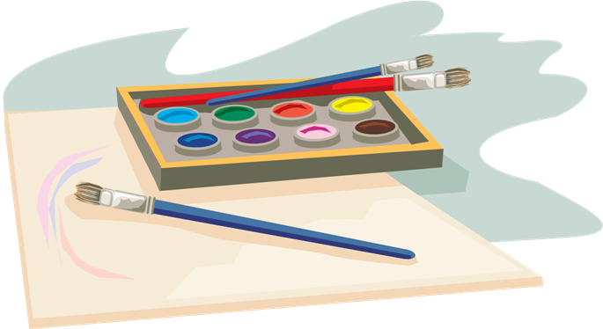

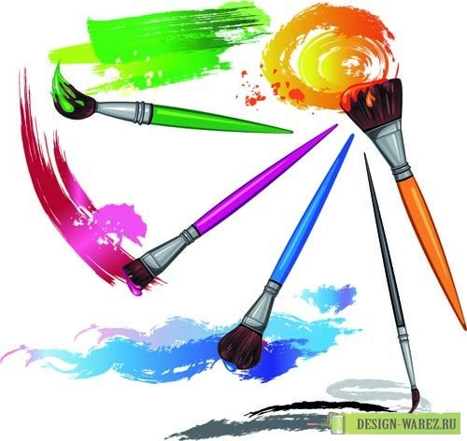

Образцы коллажей.
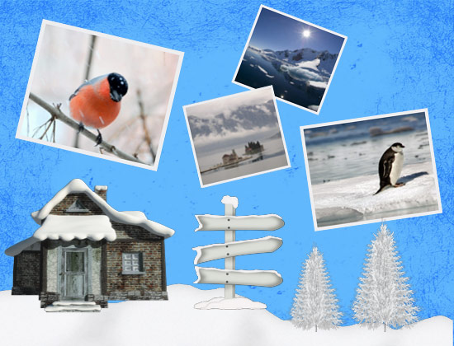

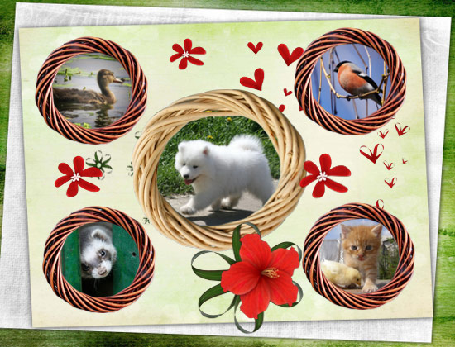

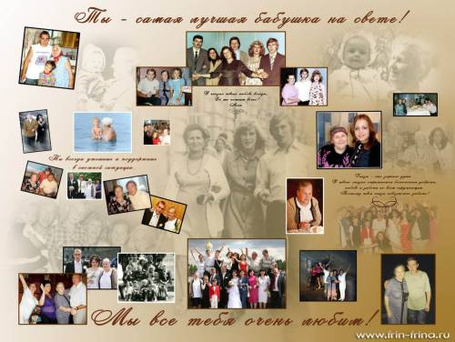
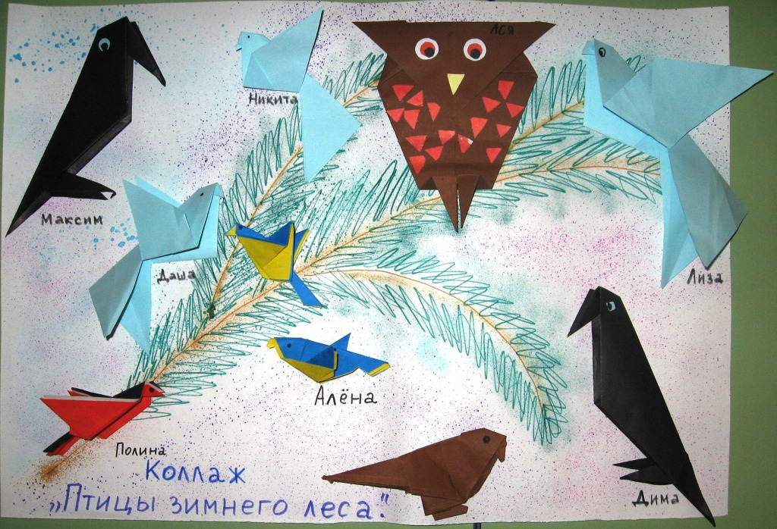

А вот фон для коллажа. Можешь его использовать.
